SKI CLUB INTERNATIONAL
FEUILLE D’INSCRIPTION / REGISTRATION FORM
Initiation aux vias ferratas - Été 2018

Petite course au Salève / Haute-Savoie

Mercredi 23 mai 2018

Difficulté : moyenne Durée via ferrata: environ 1h.
Via ferrata d’entraînement installée par la section Carouge du CAS au Salève.
Départ à 17h30, Place des Nations.
Programme : 15 minutes de marche depuis le parking du Bois du Pomier, puis 50 à 90 minutes sur la via ferrata (la première partie est une randonnée sécurisée, puis la partie finale est un petit peu athlétique) et finalement 15 minutes de descente pour revenir au parking.

Matériel à apporter:
casque d'escalade, harnais d’escalade (baudrier), longe spécifique équipée de deux mousquetons de sécurité et d’un absorbeur de choc, chaussures de montagne, sac à dos avec habits de rechange et de l’eau.

Visit to the via ferrata installed for training purposes at the Salève by the Carouge Section of the Swiss Alpine Club.
Departure at 17h30, from the Place des Nations.
15 minutes of walking, followed by 50 to 90 minutes along the via ferrata
(the first part is secured walking followed by a final part that is a little bit athletic),
then return to the carpark in 15 minutes.
Equipment you have to provide: climbing helmet, sit climbing harness, kinetic shock absorber, two wide mouthed self-locking type karabiners, walking boots, backpack with spare clothing, food and water

Inscription : CHF 5.- le jeudis 17 mai 2018 (trajet en voitures privées. CHF 10.- / supplément de CHF 10.- aux non-membres)

Organisateur: KURKDJIAN Norayr
E-mail : norayr.kurkdjian@ville-ge.ch , Téléphone prof. : 022 / 418.26.45 , Téléphone portable : 079 / 719.64.44
Reçu de _____________________________________________ la somme de CHF : _____________.-

_____________________________________________________________________________________

Initiation aux vias ferratas, Petite course au Salève - Été 2018

Nom:_____________________________________ Prénom:__________________________________
Organisation :_______________________________________________ Homme : □ Femme : □
Adresse :_____________________________________________________________________________
Code postal :______________ Ville : ______________________________________________________
E-mail :__________________________________________ Date de naissance :______/______/_______
Tél. privé. : __________________Tél. Portable : __________________ Tél. prof. __________________
Membre du club 2018/2019: Oui ◻ Non ◻   Montant payé à l'inscription : CHF________.-
Avez-vous une voiture Oui ◻ Non ◻ Places disponibles:__________ (Vous y compris)
I have read the outing rules and declare that I am in good enough physical condition to take part in the different activities. If in doubt please ask the organizer for further advice.
Date:_____________________ Signature:_______________________________________

Trajet par la route:
Depuis Genève, prendre la direction de St-Julien-en-Genevois. Entre Cruseilles et St-Julien, quitter la nationale en direction de Pomier (ancienne Abbaye), continuer jusqu'au premier carrefour, prendre à gauche (à droite, c'est réservé aux riverains), continuer toujours tout droit, après le goudron, le chemin de terre jusqu'au parking au pied du sentier des Convers (indiqué).

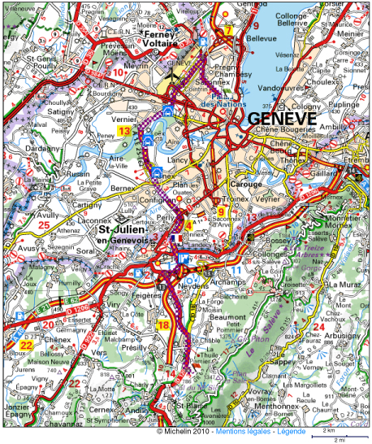

THE OUTING RULES OF THE S.C.I.G.
The undersigned declares that they are physically fit and able to carry out the activities that they have chosen. They accept that there are certain inherent risks in such activities and that the S.C.I.G. cannot accept liability for any injuries or accidents that may occur on the trip.
Play safe - ensure that you have good medical insurance cover and exercise due care and consideration to others during the trip.

De par son inscription, tout participant reconnaît être en parfaite condition physique et suffisamment entraîné pour prendre part aux différentes activités proposées, tout en étant conscient des risques éventuels inhérents à la pratique de tel ou tel sport.
En outre, il confirme être au bénéfice de prestations en matière d’assurances maladie et accident car, en aucun cas, le S.C.I.G. ne saurait être tenu pour responsable.
Vérifiez bien votre couverture médicale, soyez prudent, respectez les consignes de sécurité, la bonne marche de l’organisation et tout se passera bien.

Depuis CROIX DE ROZON, LANDECY ou COLLONGES sous SALEVE
Suivre ANNECY, après COLLONGES passer sous le chemin de fer et suivre ANNECY, NEYDENS, LE CHABLE.
Aux feux de circulation du CHABLE, rouler encore 1 km jusqu'au rond point sur la D1201 en bas de POMIER et prendre la route de la Chartreuse.
Après le Château de la Chartreuse de Pomier continuer dans le village prendre la première à gauche,
passer devant la ferme puis suivre chemin dans le bois jusque au gros rocher, parquer la voiture.

